（一）组员与分工
组员：孙东 韩雪 吴传杰
我的分工：熟悉整个项目的流程，并负责讲解练习一，练习五

（二）代码
https://github.com/JNTMOS/IKUN

（三）bug
（1）执行exercise1时make “V=”无效的问题
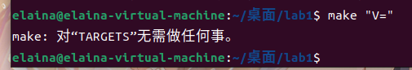

解决方法：
因为已经有obj bin两个文件夹，所以需要先执行make clean再执行make“V=”即可。
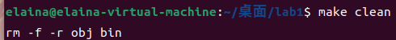
（2）执行sudo make debug后

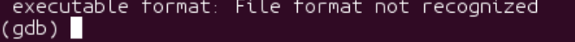
这个错是因为bootblock不是elf格式，需要再通过执行target remote:1234

（四）吐槽
1.没有学过汇编，看代码好痛苦
2.内容繁杂，实验指导书知识点是分立的，前后没什么关联，让人摸不着头脑
3.问题好刁钻，为了回答好问题要把所有文件所有代码都看一遍（也不一定能答上，比如单问一个变量是干嘛的），还要把日志输出也照顾到
4.sensei，人类的记忆力真的是有极限的啊，在我短暂的实验时间里学到，一个人越是想记住所有知识点，就越会被助教意料之外的问题打个措手不及，要成为超越人类的存在啊
